**Tugas Analisis Algoritma**



Disusun oleh :

Afifah Khoeriah 140810160008

Baby Cattleya Gustina P. 140810160048

Muhammad Islam Taufikurrahman 140810160062

S-1 Teknik Informatika   
Fakultas Matematika & Ilmu Pengetahuan Alam   
Universitas Padjadjaran  
Jalan Raya Bandung - Sumedang Km. 21 Jatinangor 45363

1. **Membandingkan Algoritma Perpangkatan dengan Cara Iterasi dan Rekursif**
   1. **Cara Iterasi**

**Algoritma :**

step 1 : deklasikan x dan y , kemudian masukkan bilangan yang akan di pangkatkan ke x dan jumlah pangkat ke y

step 2 : hasil = x

ulang step dari i=1 sampai i<y

lakukan proses penghitungan dimana hasil = hasil*x

hasil= hasil*x

**Program :**

/*

Nama Program : Program Menghitung Pangkat dengan looping while

Oleh : Baby, Afifah, Islam

Dibuat : Senin, 25 Maret 2018

*/

#include <iostream>

#include <chrono>

using namespace std;

int main()

{

int exponent;

float basis, hasil = 1;

cout << "Masukkan basis: ";

cin >> basis;

cout << "Masukkan pangka: ";

cin >> exponent;

cout << basis << "^" << exponent << " = ";

auto start = chrono::steady_clock::now();

while (exponent != 0) {

hasil *= basis;

--exponent;

}

auto end = chrono::steady_clock::now();

auto diff = end - start;

cout << hasil << endl;

cout << chrono::duration <double, milli> (diff).count() << " ms" << endl;

return 0;

}

* 1. **Cara Rekursif**

**Algoritma :**

Function pangkat(input x,y:integer):integer

if y = 0 then

pangkat ß 1

else

pangkat ß pangkat(x,y-1)*x

endif

endfunction

**Program :**

/*

Nama Program : Program Menghitung Pangkat dengan rekursif

Oleh : Baby, Afifah, Islam

Dibuat : Senin, 25 Maret 2018

*/

#include <iostream>

#include <math.h>

#include <chrono>

using namespace std;

//function declaration

double Power(double base, int exponent);

int main()

{

double base, power;

int exponent;

cout<<"Masukkan Basis: ";

cin>>base;

cout<<"Masukkan Pangkat: ";

cin>>exponent;

auto start = chrono::steady_clock::now();

power = Power(base, exponent);

auto end = chrono::steady_clock::now();

auto diff = end - start;

cout<<base<< "^"<<exponent<<" = "<<power<<endl;

cout << chrono::duration <double, milli> (diff).count() << " ms" << endl;

return 0;

}

double Power(double base, int exponent)

{

if(exponent == 0)

return 1;

else if(exponent > 0)

return base * pow(base, exponent - 1);

else

return 1 / pow(base, - exponent);

}

**Hasil Perbandingan *running time* (perhitungan n pangkat n)**

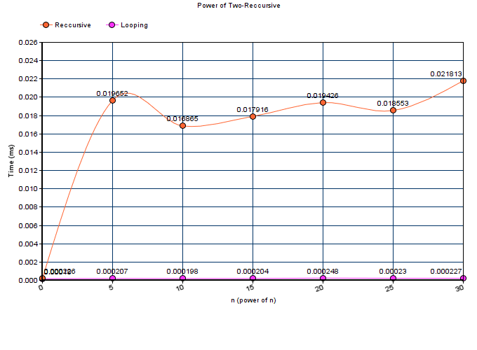

**Analisis**

Di sini rekursif lebih lambat dibandingkan iterasi, karena harus membuat *multiple stack* sebelum melakukan kalkulasi. Selain itu dari segi kompleksitas pun memiliki kompleksitas berbeda. Fungsi pangkat dengan iterasi akan selalu diselesaikan dalam y langkah. Dengan kata lain, kecepatan atau efisiensi dari fungsi pangkat bergantung kepada y.

Untuk rekursif, kompleksitas waktu diukur dari jumlah operasi perkalian (*)

- Jika y = 0 maka pangkat sama dengan 1 (tidak ada operasi perkalian) {basis}

- Jika y > 0 maka: pangkat(x,y) = x * pangkat(x,y-1) atau xy = x * xy-1 (ada operasi perkalian) {rekurens}

Yang mempengaruhi jumlah pemanggilan rekursif adalah nilai y atau (y-1) atau T(n-1)

1. **Membandingkan Algoritma Pencarian dengan *Binary Search* dan *Linear Search***
   1. ***Linear Search***

**Algoritma :**

Step 0: Mulai.

Step 1: Deklarasi kontanta max dengan nilai = besarnya array

Step 2: Deklarasi array beserta nilai nilai setiap komponen array.

Step 3: deklarasi variabel target untuk menampung nilai yg dicari.

Step 4: Minta input angka yg dicari/target dari user dan masukkan ke variable target.

Step 5: Deklarasi integer result yg nilainya merupakan hasil pemanggilan fungsi linierSearch() dan parsing array, max, dan target sebagai parameter.

Step 6: Proses di fungsi linierSearch()

Ulangi step dari i=0 sampai i<max

cek nilai array ke i = target

jika ya: return nilai i ke variabel result.

return nilai -1 (Penanda tidak ditemukan) ke variabel result.

Step 7: Cek nilai result >= 0

jika ya: cetak bahwa target ditemukan di index ke i di array

jika tidak: cetak bahwa target tidak ditemukan di array

Step 8: Stop

**Program :**

/*

Nama Program : Program *Linear Search*

Oleh : Baby, Afifah, Islam

Dibuat : Senin, 25 Maret 2018

*/

#include<iostream>

#include <chrono>

using namespace std;

typedef int larik [];

void linearSearch(larik a, int n, int kunci, int& found, int& lokasi){

found = lokasi = 0;

while (!found && lokasi < n) {

if (a[lokasi] == kunci){

found = 1;

}

else {

lokasi=lokasi+1;

}

}

}

main() {

larik x = {0,1,2,3,4,5,6,7,8,9};

int n,kunci,found,lokasi;

cout << "Kunci Pencarian data : " ;

cin >> kunci;

auto start = chrono::steady_clock::now();

linearSearch(x, 10, kunci, found, lokasi);

if (found)

cout << "Ditemukan di posisi : " << lokasi+1 <<endl ;

else

cout << "Tidak ditemukan";

auto end = chrono::steady_clock::now();

auto diff = end - start;

cout << chrono::duration <double, milli> (diff).count() << " ms" << endl;

}

* 1. ***Binary Search***

**Algoritma :**

Step 0: Mulai.

Step 1: Deklarasi kontanta max dengan nilai = besarnya array

Step 2: Deklarasi array beserta nilai nilai setiap komponen array.

Step 3: deklarasi variabel target untuk menampung nilai yg dicari.

Step 4: Minta input angka yg dicari/target dari user dan masukkan ke variable target.

Step 5: Deklarasi intejer result yg nilainya merupakan hasil pemanggilan fungsi binarySearch() dan parsing array, target, index pertama (0), dan index terakhir (max-1) sebagai parameter.

Step 6: Proses di fungsi binarySearch()

cek apakah target < nilai array index pertama atau target > nilai array index terakhir

jika ya: return -1 (penanda tidak ditemukan) ke result

deklarasi variabel mid yg nilainya = {index pertama (0) + index terakhir (max-1)} / 2

cek apakah nilai target = nilai array index ke mid

jika ya: return nilai mid

jika tidak :

cek apakah nilai target < nilai array index ke mid

jika ya: panggil fungsi binarySearch dengan parameter array, target, low, mid-1, dan return nilai hasilnya.

jika tidak: panggil fungsi binarySearch dengan parameter array, target, mid+1, high dan return nilai hasilnya.

Step 7: Cek nilai result >= 0

ya: cetak bahwa target ditemukan di index ke i di array

tidak: cetak bahwa target tidak ditemukan di array

Step 8: Stop

**Program :**

/*

Nama Program : Program *Binary Seacrh*

Oleh : Baby, Afifah, Islam

Dibuat : Senin, 25 Maret 2018

*/

#include <iostream>

#include <chrono>

using namespace std;

main () {

int n, i, search, first, last, middle;

int arr[] = {0,1,2,3,4,5,6,7,8,9};

cout<<endl<<"Masukkan angka yang akan dicari :";

cin>>search;

int posisi;

for (int i=0; i<10-1; i++) {

posisi=i;

for (int j=i+1;j<10;j++) {

if (arr[posisi]>arr[j]) {

posisi=j;

}

}

swap(arr[i], arr[posisi]);

}

auto start = chrono::steady_clock::now();

first = 0;

last = 10-1;

middle = (first+last)/2;

while (first <= last)

{

if(arr[middle] < search)

{

first = middle + 1;

}

else if(arr[middle] == search)

{

cout<<search<<" ditemukan di indeks ke "<<middle+1<<endl;

break;

}

else

{

last = middle - 1;

}

middle = (first + last)/2;

}

if(first > last)

{

cout<<"Error! "<<search<<" tidak ditemukan dalam list";

}

auto end = chrono::steady_clock::now();

auto diff = end - start;

cout << chrono::duration <double, milli> (diff).count() << " ms" << endl;

}

**Hasil Perbandingan *running time***

**Worst Case (data tidak ditemukan) :**

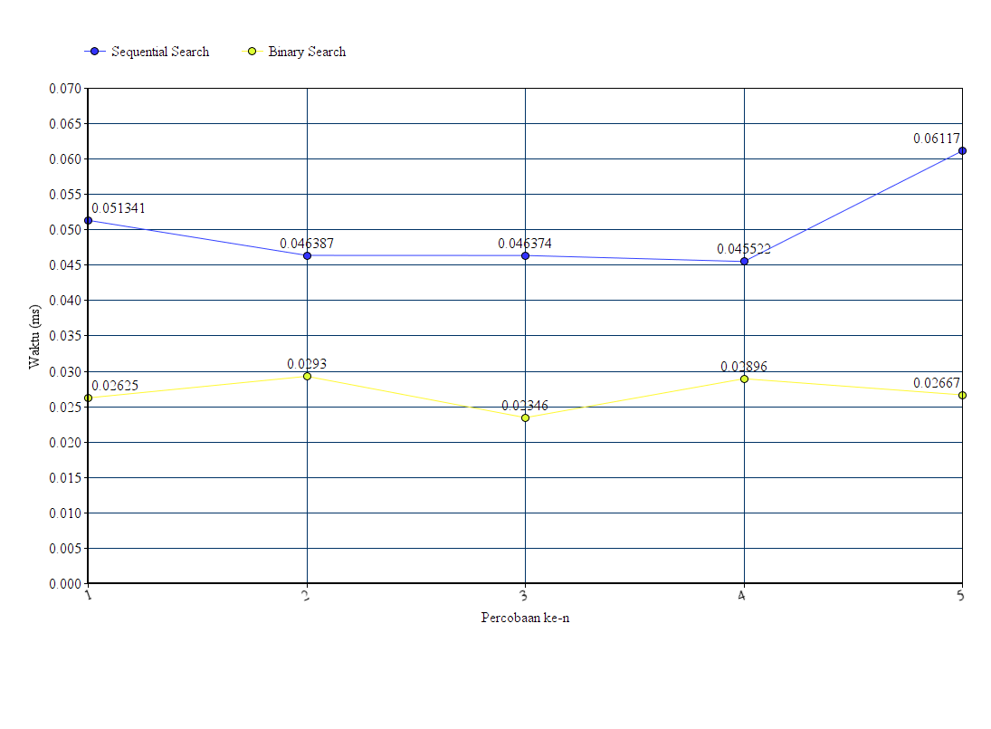

**Best Case :**

**Data ada di tengah (*binary search)* & data di awal (*linear search)***

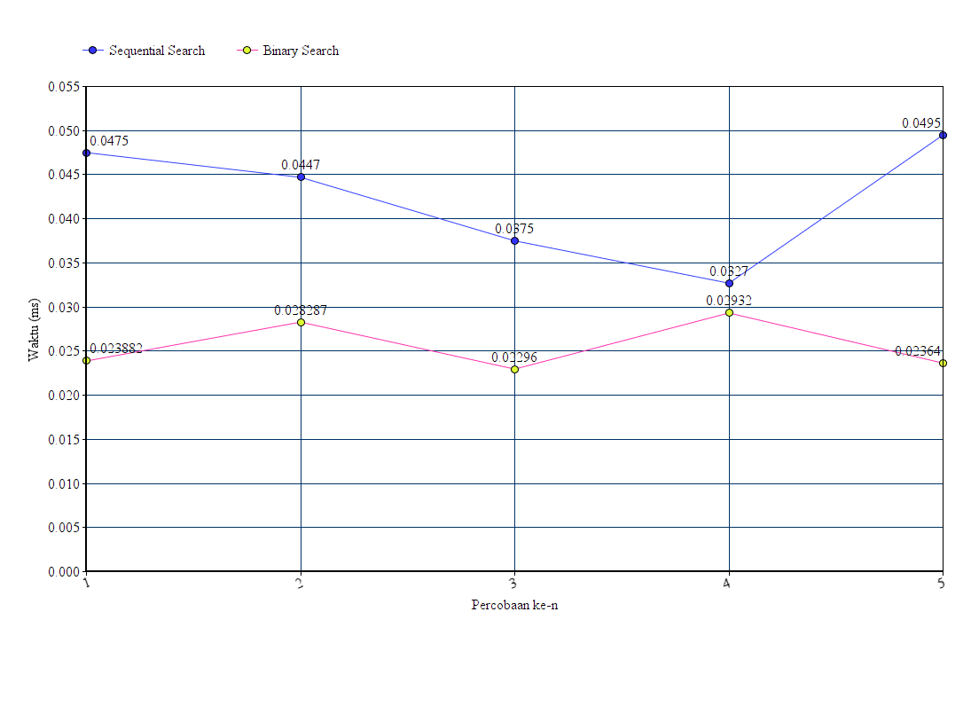

**Analisis**

Untuk mengukur lama waktu *sequential search* kami melakukan pengujian sebanyak lima kali. Yaitu menguji dalam keadaan *worst case*, dan *best case*. Untuk mengukur lama waktu *binary search* juga kami melakukan pengujian sebanyak lima kali. Yaitu menguji dalam keadaan *worst case*, dan *best case*. Dari percobaan dapat disimpulkan algoritma sequential Search memiliki kompleksitas waktu lebih besar dibanding dengan *binary search.*

1. **Spesifikasi Komputer**

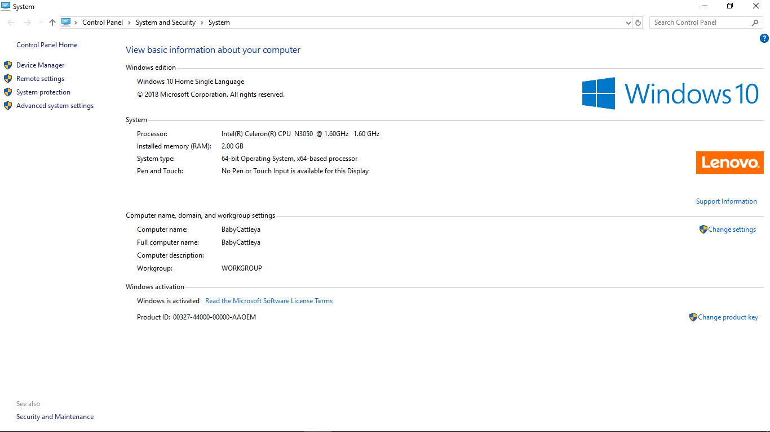

1. **Kesimpulan**

Dari percobaan dengan menggunakan bahasa c++, dapat disimpulkan algoritma sequential Search memiliki kompleksitas waktu lebih besar dibanding dengan *binary search.* Serta algoritma perpangkatan dengan iterasi lebih cepat dibandingkan rekursif.